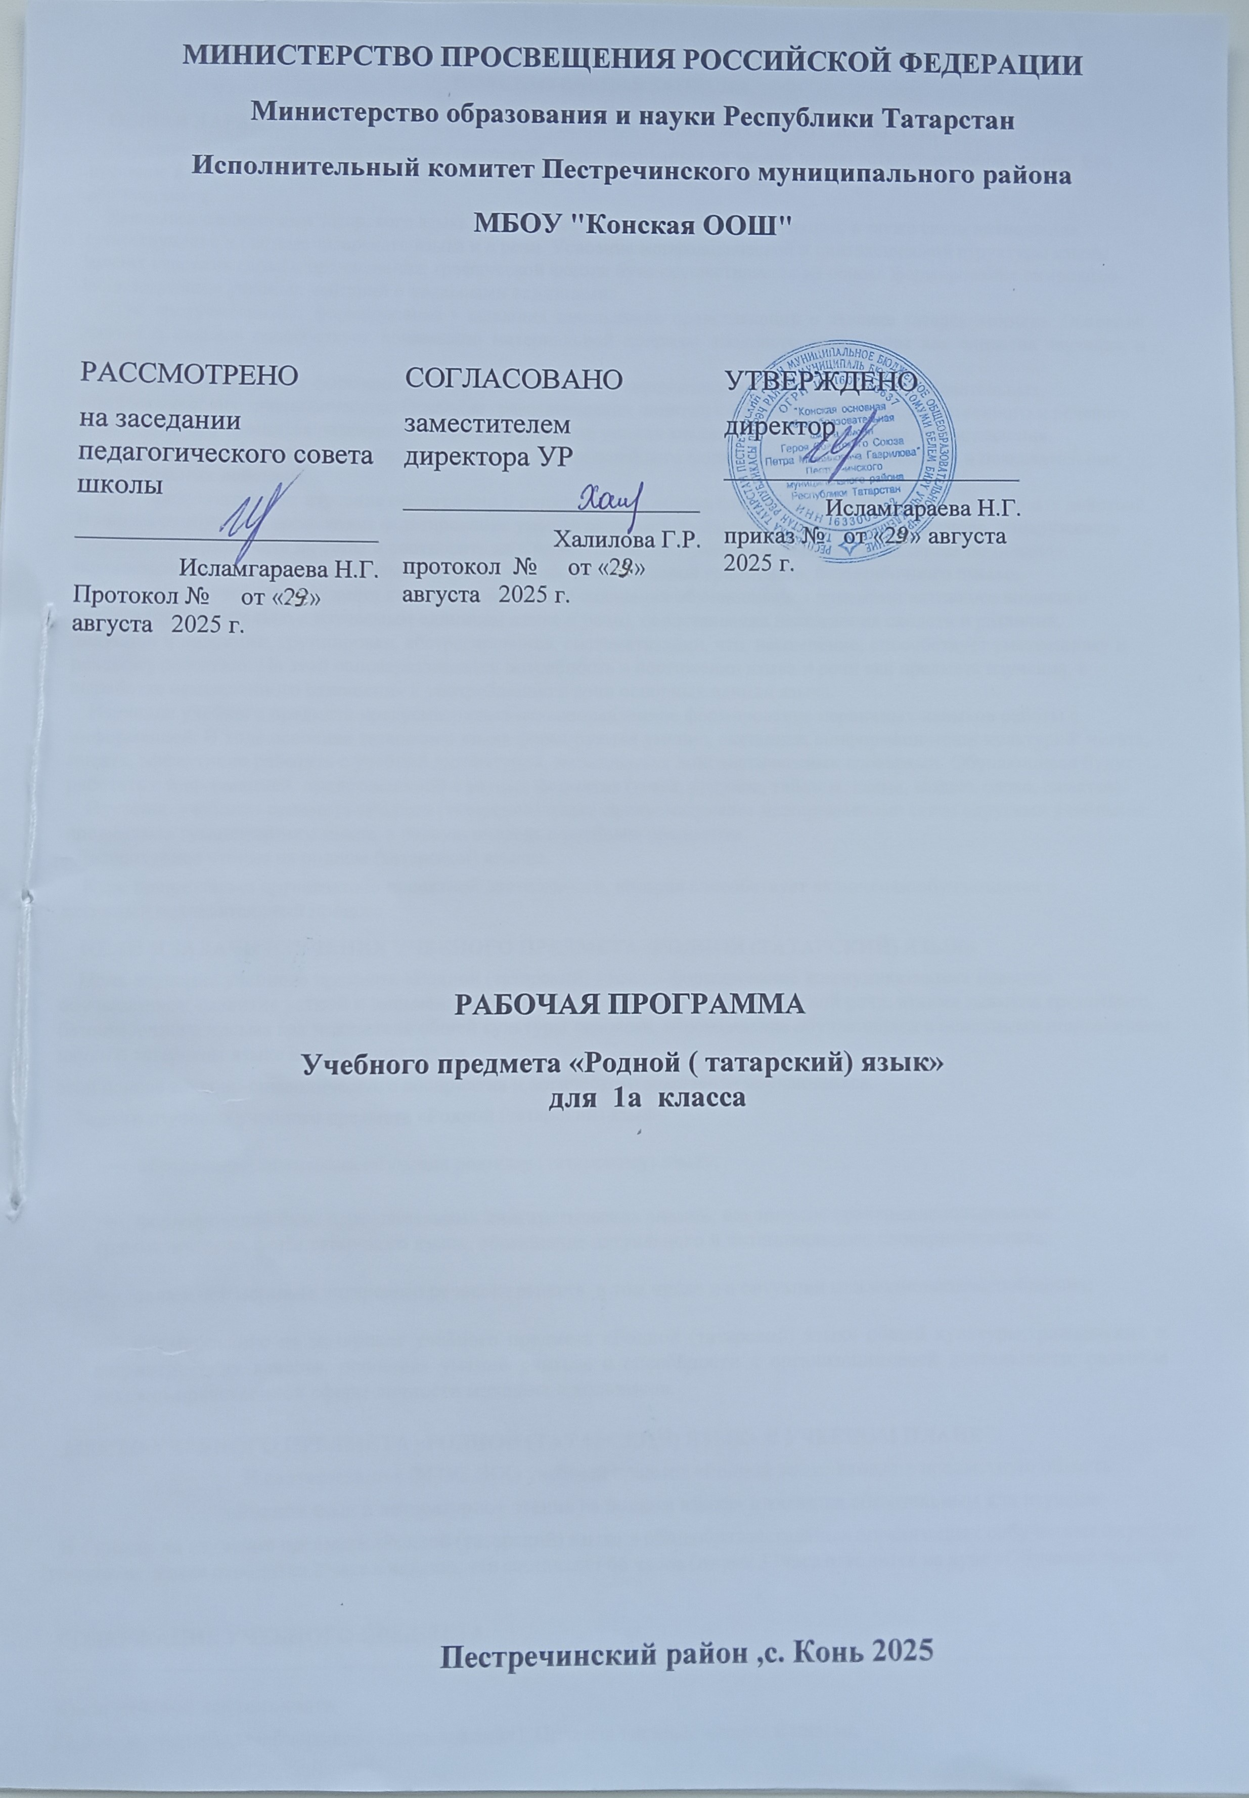

ПОЯСНИТЕЛЬНАЯ ЗАПИСКА
ОБЩАЯ ХАРАКТЕРИСТИКА УЧЕБНОГО ПРЕДМЕТА «РОДНОЙ (ТАТАРСКИЙ) ЯЗЫК»
Изучение учебного предмета «Родной (татарский) язык» начинается на уровне начального общего образования. Его изучение в начальной школе представляет собой первый этап языкового образования и речевого развития обучающихся.
Знакомясь с единицами татарского языка, обучающиеся осознают их роль, функции, а также связи и отношения, существующие в системе татарского языка и в речи. Усвоение морфологической и синтаксической структуры языка, правил строения слова и предложения, графической формы букв осуществляется на основе формирования символико-моделирующих учебных действий с языковыми единицами.
Курс предусматривает формирование у младших школьников представлений о лексике татарского языка. Освоение знаний о лексике способствует пониманию материальной природы языкового знака (слова как единства звучания и значения).
Важная роль отводится формированию представлений о грамматических понятиях: словообразовательных, морфологических, синтаксических. Освоение грамматических понятий способствует процессу умственного и речевого развития. У обучающихся развиваются интеллектуальные умения анализа, синтеза, сравнения, сопоставления, классификации, обобщения, что послужит основой для дальнейшего формирования общих учебных и познавательных универсальных действий.
Курс предусматривает изучение орфографии и пунктуации на основе формирования универсальных учебных действий. В процессе обучения происходит формирование умений различать части речи и значимые части слова, обнаруживать орфограммы, различать их типы и соотносить их с определенными правилами, выполнять действие по правилу, осуществлять орфографический самоконтроль, что послужит основой грамотного, безошибочного письма.
Содержание учебного предмета является основой для овладения обучающимися приемами активного анализа и синтеза (применительно к изучаемым единицам языка и речи), сопоставления, нахождения сходств и различий, дедукции и индукции, группировки, абстрагирования, систематизации, что, несомненно, способствует умственному и речевому развитию. На этой основе развивается потребность в постижении языка и речи как предмета изучения, в выработке осмысленного отношения к употреблению в речи основных единиц языка.
Изучение учебного предмета предусматривает целенаправленное формирование первичных навыков работы с информацией. В ходе освоения татарского языка формируются умения, связанные с информационной культурой: читать, писать, эффективно работать с учебной литературой, пользоваться лингвистическими словарями. Обучающиеся будут работать с информацией, представленной в разных форматах (текст, рисунок, таблица, схема, модель слова, памятка).
Изучение учебного предмета «Родной (татарский) язык» предусматривает межпредметные связи с другими учебными предметами гуманитарного цикла, в первую очередь с учебным предметом
«Литературное чтение на родном (татарском) языке».
Курс предполагает организацию проектной деятельности, которая способствует включению обучающихся в активный познавательный процесс.

ЦЕЛИ И ЗАДАЧИ ИЗУЧЕНИЯ УЧЕБНОГО ПРЕДМЕТА «РОДНОЙ (ТАТАРСКИЙ) ЯЗЫК»
Цель изучения учебного предмета «Родной (татарский) язык» – формирование коммуникативных навыков обучающихся: развитие устной и письменной речи, монологической и диалогической речи, а также навыков грамотного, безошибочного письма как показателя общей культуры человека; ознакомление обучающихся с основными положениями науки о татарском языке и формирование на
этой основе знаково-символического восприятия и логического мышления обучающихся.
Задачи изучения учебного предмета «Родной (татарский) язык»:
- обеспечение мотивации обучения родному (татарскому) языку;
- формирование базы первоначальных лингвистических знаний, накопление практики использования грамматических форм татарского языка, обогащение актуального и потенциального словарного запаса;
- овладение нормами татарского речевого этикета, в том числе и в ситуации межнационального общения;
- формирование на материале учебного предмета «Родной (татарский) язык» общей культуры, гражданских и патриотических качеств, основных умений учиться и способности к организации своей деятельности; развитие духовно-нравственной сферы личности младших школьников.

МЕСТО УЧЕБНОГО ПРЕДМЕТА «РОДНОЙ (ТАТАРСКИЙ) ЯЗЫК» В УЧЕБНОМ ПЛАНЕ
В соответствии с ФГОС НОО учебный предмет «Родной язык» входит в предметную область
«Родной язык и литературное чтение на родном языке» и является обязательным для изучения.
В 1 классе на изучение предмета «Родной (татарский) язык» в общеобразовательных организациях с обучением на родном (татарском) языке отводится 2 часа в неделю, что составляет 66 часов (из них 33 часа отводится на курс «Обучение грамоте»).

СОДЕРЖАНИЕ УЧЕБНОГО ПРЕДМЕТА
Виды речевой деятельности
Беседа на тему «Белем бəйрəме» («День знаний»). Правила гигиены чтения и письма.

Обучение грамоте
Буквы и звуки татарского алфавита. Чтение слов по слогам. Выработка связного и ритмичного написания букв. Слова, которые пишутся с заглавной буквы. Основные элементы соединения букв в слове. Запись предложений после предварительного слого-звукового разбора каждого слова.
Татарский алфавит. Правильное чтение рукописных предложений.

Систематический курс
Речь. Устная речь и письменная речь. Интонация. Предложение. Текст. Перенос слов из строки в строку. Ударение. Ударный слог. Правописание слов с гласными о и ө. Правописание специфичных согласных звуков [ғ], [қ]. Гласные звуки татарского языка. Специфичные звуки татарского языка [ə], [ө], [ү], [w], [ғ], [қ], [җ], [ң], [һ]. Звуковое значение букв е, ё, ю, я. Правописание букв ъ и ь в татарских словах. Слова, отвечающие на вопросы «кем?» («кто?») и «нəрсə?» («что?»). Особенности присоединения аффиксов в татарском языке.

Развитие речи
Описывание Шүрəле (Шурале), Су анасы (Водяная). Работа с текстом «Алма» («Яблоко»). Чтение по слогам слов и предложений. Работа с текстом «Үрдəк беренчелекне алган» («Как утка победила на конкурсе»).

ПЛАНИРУЕМЫЕ ОБРАЗОВАТЕЛЬНЫЕ РЕЗУЛЬТАТЫ
ЛИЧНОСТНЫЕ РЕЗУЛЬТАТЫ
В результате изучения предмета «Родной (татарский) язык» у обучающегося будут сформированы следующие личностные результаты:

гражданско-патриотического воспитания:
- становление ценностного отношения к своей Родине – России;
- осознание своей этнокультурной и российской гражданской идентичности;
- сопричастность к прошлому, настоящему и будущему своей страны и родного края;
- первоначальные представления о человеке как члене общества, о правах и ответственности, уважении и достоинстве человека, о нравственно-этических нормах поведения и правилах межличностных отношений;

духовно-нравственного воспитания:
- признание индивидуальности каждого человека;
- проявление сопереживания, уважения и доброжелательности;
- неприятие любых форм поведения, направленных на причинение физического и морального вреда другим людям;

эстетического воспитания:
- уважительное отношение и интерес к художественной культуре, восприимчивость к разным видам искусства, традициям и творчеству своего и других народов;
- стремление к самовыражению в разных видах художественной деятельности;

физического воспитания, формирования культуры здоровья и эмоционального благополучия:
- соблюдение правил здорового и безопасного (для себя и других людей) образа жизни в окружающей среде (в том числе информационной);
- бережное отношение к физическому и психическому здоровью;

трудового воспитания:
- осознание ценности труда в жизни человека и общества, ответственное потребление и бережное отношение к результатам труда, навыки участия в различных видах трудовой деятельности, интерес к различным профессиям;

экологического воспитания:
- бережное отношение к природе;
- неприятие действий, приносящих ей вред;

ценности научного познания:
- первоначальные представления о научной картине мира;
- познавательные интересы, активность, инициативность, любознательность и самостоятельность в познании.

МЕТАПРЕДМЕТНЫЕ РЕЗУЛЬТАТЫ
В результате изучения учебного предмета «Родной (татарский) язык» обучающийся овладеет универсальными учебными познавательными действиями:

базовые логические действия:
- сравнивать объекты, устанавливать основания для сравнения, устанавливать аналогии;
- объединять объекты (языковые единицы) по определенному признаку;
- определять существенный признак для классификации языковых единиц, классифицировать языковые единицы;
- находить в языковом материале закономерности и противоречия на основе предложенного

учителем алгоритма наблюдения; анализировать алгоритм действий при работе с языковыми единицами, самостоятельно выделять учебные операции при анализе языковых единиц;
- выявлять недостаток информации для решения учебной и практической задачи на основе предложенного алгоритма;
- устанавливать причинно-следственные связи в ситуациях наблюдения за языковым материалом, делать выводы;

базовые исследовательские действия:
- с помощью учителя формулировать цель, планировать изменения языкового объекта, речевой ситуации;
- сравнивать несколько вариантов выполнения задания, выбирать наиболее подходящий (на основе предложенных критериев);
- проводить по предложенному плану несложное лингвистическое исследование, выполнять по предложенному плану проектное задание;
- формулировать выводы и подкреплять их доказательствами на основе результатов проведенного наблюдения за языковым материалом (классификации, сравнения, исследования);

работа с информацией:
- выбирать источник получения информации: нужный словарь для получения запрашиваемой информации, для уточнения;
- согласно заданному алгоритму находить в предложенном источнике информацию;
- распознавать достоверную и недостоверную информацию самостоятельно или на основании предложенного учителем способа ее проверки;
- соблюдать с помощью взрослых (педагогических работников, родителей, законных представителей) правила информационной безопасности при поиске информации в сети Интернет;
- анализировать и создавать текстовую, видео, графическую, звуковую информацию в соответствии с учебной задачей;
- самостоятельно создавать схемы, таблицы для представления лингвистической информации.
В результате изучения учебного предмета «Родной (татарский) язык» обучающийся овладеет универсальными учебными коммуникативными действиями:

общение:
- воспринимать и формулировать суждения, выражать эмоции в соответствии с целями и условиями общения в знакомой среде;
- проявлять уважительное отношение к собеседнику, соблюдать правила ведения диалога и дискуссии;
- признавать возможность существования разных точек зрения;
- корректно и аргументированно высказывать свое мнение;
- строить речевое высказывание в соответствии с поставленной задачей;
- создавать устные и письменные тексты (описание, рассуждение, повествование);
- готовить небольшие публичные выступления;
- подбирать иллюстративный материал (рисунки, фото, плакаты) к тексту выступления;

совместная деятельность:
- формулировать краткосрочные и долгосрочные цели (индивидуальные с учетом участия в коллективных задачах) в стандартной (типовой) ситуации на основе предложенного формата планирования, распределения промежуточных шагов и сроков;
- принимать цель совместной деятельности, коллективно строить действия по ее достижению: распределять роли, договариваться, обсуждать процесс и результат совместной работы;
- проявлять готовность руководить, выполнять поручения, подчиняться;
- ответственно выполнять свою часть работы;
- оценивать свой вклад в общий результат;
- выполнять совместные проектные задания с опорой на предложенные образцы.
В результате изучения учебного предмета «Родной (татарский) язык» обучающийся овладеет универсальными учебными регулятивными действиями:

самоорганизация:
- планировать действия по решению учебной задачи для получения результата;
- выстраивать последовательность выбранных действий;

самоконтроль:
- устанавливать причины успеха/неудач учебной деятельности;
- корректировать свои учебные действия для преодоления ошибок.

ПРЕДМЕТНЫЕ РЕЗУЛЬТАТЫ
Обучающийся научится:
− понимать прочитанный текст;
− воспринимать на слух аудиотекст, построенный на знакомом языковом материале;
− вести элементарный диалог, расспрашивая собеседника, отвечая на его вопросы;
− рассказывать о себе, друзьях и т. д.;
− читать вслух небольшой текст, построенный на изученном языковом материале с соблюдением правил произношения и интонирования;
− читать целыми словами со скоростью, соответствующей индивидуальному темпу ребенка;
− владеть начертанием письменных прописных и строчных букв;
− писать разборчиво буквы, буквосочетания, слоги, слова, предложения с соблюдением гигиенических норм;
− осознавать единство звукового состава слова и его значения;
− определять количество и последовательность звуков в слове;
− различать звуки и буквы: буква как знак звука;
− проводить слого-звуковой разбор слова;
− вырабатывать связное и ритмичное написание букв;
− читать осознанно про себя и вслух слова, словосочетания, предложения и короткие тексты с интонациями и паузами в соответствии со знаками препинания;
− различать гласные и согласные звуки, гласные – ударные и безударные, твердые и мягкие; согласные – звонкие и глухие;
− правильно читать специфичные гласные звуки татарского языка [ə], [ө], [ү];
− правильно читать специфичные согласные звуки татарского языка [w], [ғ], [қ], [җ], [ң], [һ];
− употреблять при письме буквы, обозначающие специфичные звуки татарского языка;
− определять функции букв е, ё, ю, я;
− определять функции букв, не обозначающих звуки (ъ, ь);
− выделять в слове ударный слог и определять количество слогов;
− произносить звуки и сочетания звуков в словах в соответствии с нормами современного татарского литературного языка;
− правильно называть буквы татарского алфавита, их последовательность;
− сопоставлять слова, различающиеся одним или несколькими звуками;
− различать слово и предложение;
− использовать на письме разделительный ъ и ь;
− составлять предложения из заданных форм слов;
− писать без искажений прописные буквы в начале предложения и в именах собственных;
− оформлять предложение на письме, выбирать знак конца предложения в соответствии со смыслом и интонацией предложения;
− понимать функции небуквенных графических средств: пробела между словами, знака переноса;
− списывать (без пропусков и искажений букв) слова и предложения, текст объемом не более 10 слов;
− писать под диктовку слова, предложения из 3 слов, тексты объемом не более 10 слов;
− определять особенности присоединения аффиксов в татарском языке;
− распознавать собственные имена существительные;
− различать имена существительные одушевленные и неодушевленные по вопросам «кем?» («кто?») и «нəрсə?» («что?»);
− определять значение слова по тексту;
− определять интонацию предложения;
− определять место в предложении слова, отвечающего на вопрос «нишли?» («что делает?»);
− соблюдать нормы речевого этикета в ситуациях учебного и бытового общения (приветствие, прощание, извинение, благодарность, обращение с просьбой);
− формулировать высказывание, соблюдая орфоэпические и интонационные нормы татарского языка.

